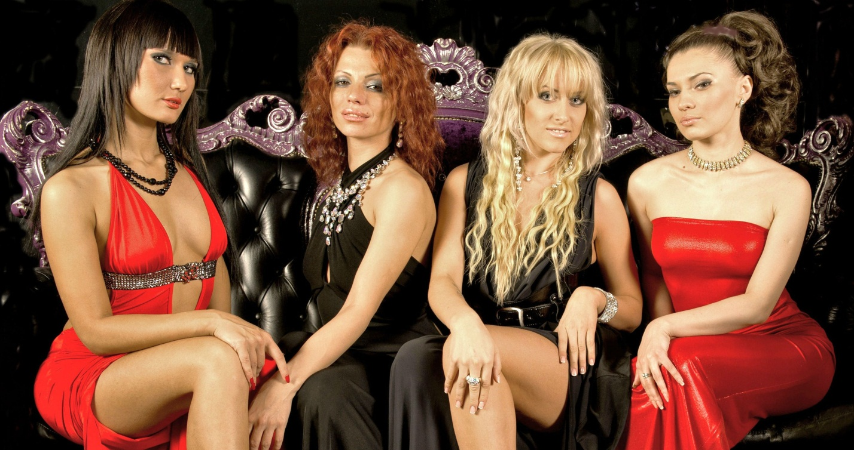

**Бытовой и технический pайдер группы "Богемный рАй"**

**Состав группы Богемный рай**

Гасанова Хамсият Абдулаевна 23.12 1984г. паспорт: серия 8211 № 016811 код подраздел 050-002

Урманова Елена Мусавировна 07.09.1988г. Паспорт Серия-С А № 2055694 /Узбекистан

Бутко Татьяна Александровна 16.12.86г. Паспорт серия 0307 № 617363 код под 230-038

Филимонов Сергей Вадимович 12.04.1973г. Паспорт серия АН № 273166 / Украина

Шимагомедова Наида Магомедсадиковна 14.08.1978г. Паспорт серия 8201 № 474437 код 052006

**Перемещение в пространстве, трансфер**

Это может быть самолет или поезд в зависимости от расстояния. В радиусе 500 км допустимо рассматривать перемещение поездом. Поезд - желательно 4 CВ. В крайнем случае -2 полных купе. Самолет 5- 6 посадочных мест. Перемещение по месту - комфортабельный автомобиль типа микроавтобус иностранного производства либо 2 легковых иномарки с пустым и чистым багажником.

**Проживание**

Любая комфортабельная гостиница от 4-х звезд.

4 одноместных люкс и 1 двухместный номер с наличием горячей воды или 3 двухместных .

**Питание**

Основное 3-х разовое питание рассматривается на месте. Также рассматривается- выделенные суточные средства ( не менее 2000 рублей на человека).

Гримёрное помещение, уборная.

Обязательно наличие зеркала и комфортных условий.

В гримерной должны быть фрукты, мини фуршет, 4 бутылки минеральной воды с газом и 4-без, вино красное сухое zinfandel, Кьянти из белого Пти Шабли Пино гриджо. Бумажные салфетки, полотенца.

**Сопровождение**

Обеспечить охрану на период пребывания на территории концертной площадки, а также сопровождение от гримерных к сцене и от сцены к грим уборным.

**В отношении субординации.**

По вопросам СМИ и другим организационным вопросам обращаться непосредственно к продюсеру или доверенному лицу продюсера, к административному персоналу (концертному директору или тур-менеджеру).

**Техническое требования. Хороший звукорежиссёр!**

В помещении на 500 мест необходима мощность акустического выхлопа от 3000 до 10.000 v в зависимости от масштаба и звукопоглощений в помещении.

На открытых площадках - от 8000 v до …….v.

Наличие профессиональных медиа носителей, в том числе магнитол мини МD и CD.

Прибор по обработке вокала.

Микрофон радиосистемы НАМЕР ,SHURE-58 в количестве 4-х шт.

**Свет**

Хорошее заливное освещение.

Хороший художник программист по свету

Набор аранжированного общего света, два световых прострела головы от BOH 750v до ВOH - 1500v; минимум- 4 прибора, установленные по периметру сцены в две линии с промежутком 2 метра между приборами, настроены на лица артистов. 2 мониторных линии расположенных на аванс сцене обязательно!

Урегулирование вопросов по тел. 8-903 288 01 90 Сергей Вадимович.